В Частном учреждении образовательной организации высшего образования «Омская гуманитарная академия» (ЧУОО ВО «ОмГА») организована Детская комната, оборудованная для использования в дневное время обучающимися ЧУОО ВО «ОмГА» для кратковременного пребывания детей до 7 лет.

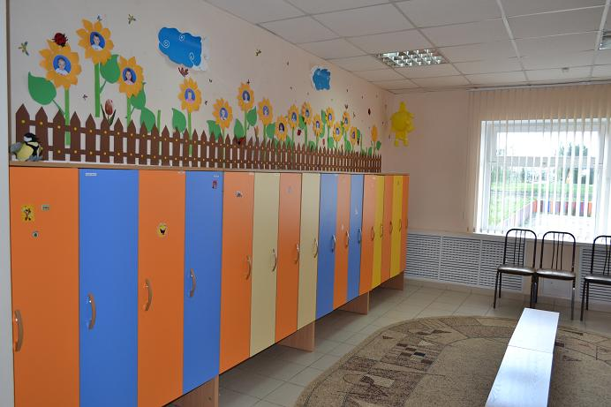
По вопросам обращаться в Деканат социально-экономического факультета очной формы обучения т. +7 (3812) 90-67-79

